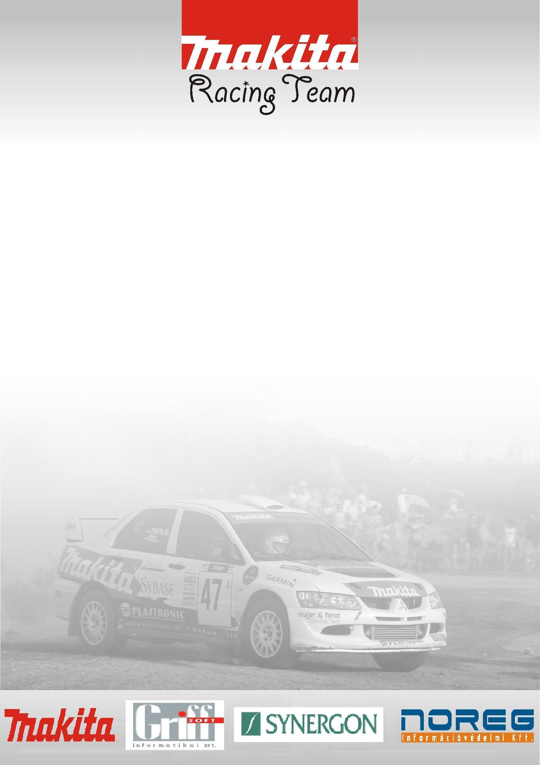

Minden mindig nem sikerülhet! Azonban mégis nagyon szép bajnoki évadot tudhat a háta mögött Ősz László aki a 2008 as Syergon Mikulás Rally –n megvalósítahatta álmát és egy WRC autóval versenyezhetett!

Ősz László – Savanyu Roland / TOYOTA COROLLA WRC /

Egy csodálatos hétvégén vagyunk túl, amit ezúton is köszönök a Partnereinknek akik ezt lehetővé tették! A WRC autóval versenyezni nagyon jó, szinte hihetetlen amilyen sebességgel lehet vele közlekedni. A teszten ami kb 35km volt próbáltam ismerkedni az autóval, de ez egyértelműen nem volt elég ahhoz, hogy az első 5 helyért harcoljunk! Szokásos módon nem volt velünk a szerencse! ☺ Az autóval az 5. gyorsasági végén kiálltunk mert elkezdte folyatni az olajat az osztóműnél, és nem akartunk kockáztatni. Addig azért az autó okozott pár nagyon kellemes pillanatot! Úgy gondolom, hogy a 9. hely ahonnan kiálltunk tekintve, hogy 2 defektet kaptunk és az egyik gyorsaságin kapkodás miatt elfelejtettem bekapcsolni a hajtást, szerintem nem olyan rossz! Remélem a nézők is megvoltak elégedve a teljesítményünkkel, mert mi belülről nagyon élveztük. Szeretnék még lehetőséget kapni arra, hogy ilyen autóval mehessek! Most következik egy pihenő, meg a munka oroszlán része, szórakozás nélkül, hogy felkészüljünk a következő bajnoki évre! De azért folyamatosan fogunk gyakorolni, hogy ne essünk ki a ritmusból!

